МУНИЦИПАЛЬНОЕ БЮДЖЕТНОЕ ДОШКОЛЬНОЕ ОБРАЗОВАТЕЛЬНОЕ
УЧРЕЖДЕНИЕ «БЕРЕЗОВСКИЙ ДЕТСКИЙ САД №2»

Методическая разработка для участия в районом конкурсе
«Реализация национально - регионального компонента в дошкольных
образовательных учреждениях»

Поход - прогулка в зимнее время года,
для детей старшего дошкольного возраста

«Незнайкина дорога»

Инструктор ФК :
Засемкова
Наталья Викторовна

п. Березовка
2014 г.

Аннотация.
Одной из основных задач физического воспитания дошкольников является использование разнообразных форм работы с детьми, которые способствуют укреплению детского организма, повышению его работоспособности, делают его стойким и выносливым, обладающим высокими защитными способностями к неблагоприятным факторам внешней среды, т.к. создают условия для того, чтобы дети росли здоровыми.
Прогулки – походы, являются одной из форм активного отдыха, в ходе, которой решаются не только оздоровительные задачи, совершенствуются двигательные навыки и физические качества детей, повышается их двигательная активность, но и воспитывается любовь и эстетическое отношение к природе, а также формируются знания об окружающем мире в пути следования, к месту назначения. Кроме того, прогулки воспитывают у детей важнейшие нравственные качества, развивают организованность, отзывчивость, доброжелательность.
Предлагаю вашему вниманию проект прогулки - похода, который характерно отличается от обычной прогулки - местом проведения. Прогулка осуществляется через улицы поселка Березовка к берегу реки Березовка. Что позволяет не только активно отдохнуть на свежем воздухе, но и познакомиться с некоторыми строениями поселка. Для того, чтобы прогулку превратить в увлекательное путешествие, к ребятам обращается за помощью, сказочный персонаж Незнайка.

Цель: Помощь Незнайке в знакомстве с дорогой до катка, через инфраструктуру поселка по пути следовании.

Задачи:
- физкультурно-оздоровительные: совершенствование естественных и жизненно важных видов движений и обогащение двигательного опыта; развитие выносливости и быстроты;
- воспитательно-образовательные: формирование знаний о ближайшей инфраструктуре, бережном отношении к природе, дружеских взаимоотношений.

Подготовка к походу с дошкольниками:
- беседа с родителями о маршруте и длительности похода, об одежде и обуви ребенка;
- назначение ответственных за мероприятие (как правило, в большинстве случаев, это воспитатели и инструктор по ФК);
- беседа с детьми о правилах поведения в походе;
- разработка маршрута, ознакомление с ним за 1 день до похода;
- обсуждение маршрута с администрацией ДОУ (схема пути, местонахождение остановки);
- подготовка проекта похода;
- подготовка аптечки.

Оборудование:
- карта с маршрутом следования;
- 3 обруча;
- 3 хоккейные клюшки с шайбами;
- флажки (по количеству детей);
- пластмассовые фигуры (для эстафеты);
- лопаты для снега (по количеству детей);
- сани (для перевозки инвентаря);
- аптечка.

Ход мероприятия.
Ребята встречают Незнайку возле детского сада.
Инструктор ФК: Ой! Ребята! Посмотрите, кто пришел к нам в гости!
Незнайка (с коньками в руках): Здравствуйте ребята! А куда я попал? Я думал здесь каток.
Дети: Нет, Незнайка здесь детский сад.
Незнайка: Мне мои друзья рассказали, что у вас в поселке Березовке, есть хороший каток, а как добраться до него не сказали. Ребята, а вы мне не покажите дорогу, как мне к нему пройти.
Инструктор ФК: Ну, что ребята поможем Незнайке?
Дети: Да.
Инструктор ФК: А давайте покажем Незнайке, самую короткую дорогу до катка. И расскажем, на что надо ориентироваться в пути, чтобы не заблудится. А в этом нам поможет карта, на которой указан маршрут (инструктор достает карту).
Инструктор ФК: Ну, прежде чем мы отправимся в поход, мне хотелось бы проверить все ли одеты, как настоящие путешественники: теплая и удобная одежда и обувь, а также головные уборы (обходит, осматривает детей).
Инструктор ФК: Чтобы преодолеть путь, нам нужно быть дружными, смелыми и внимательными, чтобы не потеряться в дороге и суметь определить путь по карте.
Дети с инструктором ФК и Незнайкой, рассматривают карту, на которой стрелочками указана дорога на каток. Первая остановка - ДК «Энтузиаст». Отправляются в путь.
В пути следования инструктор ФК, спрашивает у ребят: «Что они знаю о ДК?». После чего рассказывает о его деятельности.
Инструктор ФК: Свое название Дом культуры получил благодаря энтузиазму людей, которые во внерабочее время и в выходные дни совершенно бесплатно строили Дом культуры. ДК посещают как взрослые, так и дети. Они там занимаются танцами и вокалом. Еще на втором этаже в ДК расположена поселковая библиотека, которую могут посещать все желающие. (Дети рассказывают, кто какие кружки посещает в Доме культуры).
Возле ДК, так же путешественники обращаются к карте, где указан путь к Сбербанку (вторая остановка – Сбербанк России). Ну, прежде чем добраться до него, нужно перейти дорогу.
Подойдя к проезжай части, инструктор с ребятами вспоминает правила перехода через дорогу.
Добравшись до Сбербанка, инструктор просит детей рассказать Незнайке о деятельности данной организации, затем дополняет рассказ.
Инструктор ФК: Сбербанк России - один из крупнейших банков России. Банк - это специальный дом для денег. Банк принимает деньги на хранение, выдаёт деньги вкладчикам. В банк мы приносим деньги, оплачивая разные услуги: плату за квартиру, детский сад и другое. Главный человек в банке - банкир.
После, чего ребята с Незнайкой, снова обращаются к помощи карты, стрелочка на которой указывает на каток, расположенный вблизи со спортивным центром «Резерв» (третья остановка – каток, спортивный центр «Резерв»). На месте прибытия (за катком, на берегу реки Березовка) инструктор ФК, рассказывает вместе с детьми о данных объектах и структуре их деятельности.
Инструктор ФК: В спортивном центре существует множество секций: баскетбол, футбол, регби, гандбол, фитнес, теннис, группы для детей. Так же недалеко от спортивного зала располагается, хоккейная коробка, где множество мальчишек могут потренироваться в игре, в хоккей. В свободные часы, от тренировок, все желающие могут покататься на коньках в свое удовольствие. Спортивный центр принимает много гостей спортсменов, приезжающих на соревнования.
Незнайка: Ну, вот ребята! Я и добрался! Спасибо вам! ( Спешит на каток).
Инструктор ФК: Незнайка, погоди. А не желаешь с ребятами поиграть в зимние игры?
Незнайка: А разве можно играть на улице зимой? Кроме, того как кататься на коньках и санках, больше развлечений нет.
Инструктор ФК: Хочешь, мы с ребятами тебе сейчас покажем, чем можно заняться на улице зимой? Перед каждым занятием, мы что делаем?
Дети: Разминку!
До начало разминки инструктор ФК обозначает на берегу реки линию, за которую не стоит выходить детям, в целях безопасности. Раздает каждому ребенку по флажку и предлагает его воткнуть в снег по линии, раннее отмеченной инструктором ФК. Проводит разъяснительную беседу, для чего они это делают.
Инструктор приглашает детей и Незнайку на разминку. Разминка в игровой форме. Подвижная игра «Вьюга» (см. приложение 1).
Инструктор ФК: Молодцы! Разминка прошла отлично. А теперь ребята, давайте покажем Незнайке какие мы ловкие и быстрые! Предлагаю, всем участникам поделиться на три команды (Незнайка тоже принимает активное участие).
Напротив, каждой команды устанавливается флажок.
Эстафета «Добеги до флажка». По команде инструктора, первые номера в каждой команде быстро бегут до флажка и назад, передовая эстафету следующему участнику. И так, пока вся команда не выполнить задание. Побеждает команда первой окончившая эстафету.
Эстафета «Построй башню».
Каждой команде раздаются пластмассовые фигуры (по количеству детей). Фигуры кладутся возле каждой команды в обруч. По сигналу инструктора, первый участник берет одну из фигур и бегом бежит до флажка, где ставит ее на снег и возвращается в команду, передавая эстафету. Следующий участник, выполняет тоже задание, только свою фигуру устанавливает на фигуру первого участника, так чтобы образовалась башня. Остальные дети выполняют аналогичное задание. Побеждает команда первой окончившая эстафету. Обратить внимание на правильность выполнения задания.
Инструктор ФК: Давайте немного отдохнем и поиграем в игру «Мороз - Красный нос» (см. приложение 1).
Проводится игра.
Инструктор ФК: Продолжаем состязание.
3. Эстафета с шайбой.
Участники команд выстраиваются в колонны по одному. Перед каждой командой в 10—12 м ставят по флажку. Первые номера в командах получают по клюшке и шайбе. По сигналу они должны, подбивая шайбу клюшкой, обвести ее вокруг флажка и вернуть обратно к линии старта. Затем клюшка передается второму игроку, который, в свою очередь, обводит шайбу вокруг флажка, и т. д. Побеждает команда, первая завершившая игру.
При повторении игры можно поставить задачу вести не одну, а две шайбы одновременно и обе вернуть к линии старта.
Инструктор ФК: Молодцы ребята! Хоккеисты вы отличные! А вот альпинистами можете быть?
Проводится подвижная игра «Ловишки парами» (см. приложение 1).
Инструктор ФК: И последнее задание, которое нам предстоит выполнить.
Эстафета «Кто построит выше гору?».
По сигналу взрослого, предложить командам, за определенное время, при помощи лопат построить гору. Выигрывает команда, которая построит гору выше.
Определить победившую команду.
Инструктор ФК: Наш поход подходит к концу. Ну, что Незнайка, тебе понравилось с ребятами играть в зимние игры.
Незнайка: Да, конечно! Я даже и не знал, что можно так весело провести время на улице и без санок и коньков. Я научу играть в эти игры своих друзей.
Инструктор ФК: Приходи к нам со своими друзьями!
Незнайка: Спасибо, ребята! Ну, а меня еще ждет каток. До свидания! (Незнайка убегает на каток).
В конце мероприятия предложить детям, совместно с взрослыми, собрать весь инвентарь.
Возвращение в детский сад тем же маршрутом. В обратном пути следование опросить детей: «Какие сооружения они видели в пути?», «Чем занимаются там люди?».

Литература.
- Зайцева Л.С.Березовая сторона. - Изд. редакции газеты «Пригород», 2003.
- Интернет ресурс: http://www.maaam.ru

Приложение 1.
Подвижная игра «Вьюга».
Дети становятся по одной линии. По сигналу инструктора «Вьюга замела, закрутила», дети расходятся по площадке и разведя руки в стороны начинают кружиться в разные стороны. По сигналу «Вьюга стихла», дети останавливаются на месте, опускают руки вниз и присаживаются на корточки.

Подвижная игра «Мороз - Красный нос».
На противоположных сторонах площадки обозначаются два дома, в одном из них располагаются играющие. Посередине площадки лицом к ним становятся водящие - Мороз - Красный нос и Мороз - Синий нос, они произносят: Мы два брата молодые,
Два Мороза удалые,
Я Мороз – Красный нос,
Я Мороз – Синий нос.
Кто из вас решится
В путь-дороженьку пуститься?
После ответа (играющих):
Не боимся мы угроз, не страшен нам мороз, —
все играющие перебегают в другой дом, а оба Мороза стараются их заморозить. Они подсчитывают, сколько играющих удалось заморозить.
В конце игры выясняется, какая пара Морозов заморозила больше играющих.

Подвижная игра «Ловишки парами».
Дети становятся попарно один за другим на расстоянии 2-3 шагов на одной стороне площадки. По сигналу взрослого первые в парах быстро бегут на другую сторону площадки и забираются на гору до флажка, стоящие сзади начинают движение одновременно с первыми, стараясь поймать их до флажка (каждый свою пару). При повторении игры дети меняются ролями.

Приложение 2.

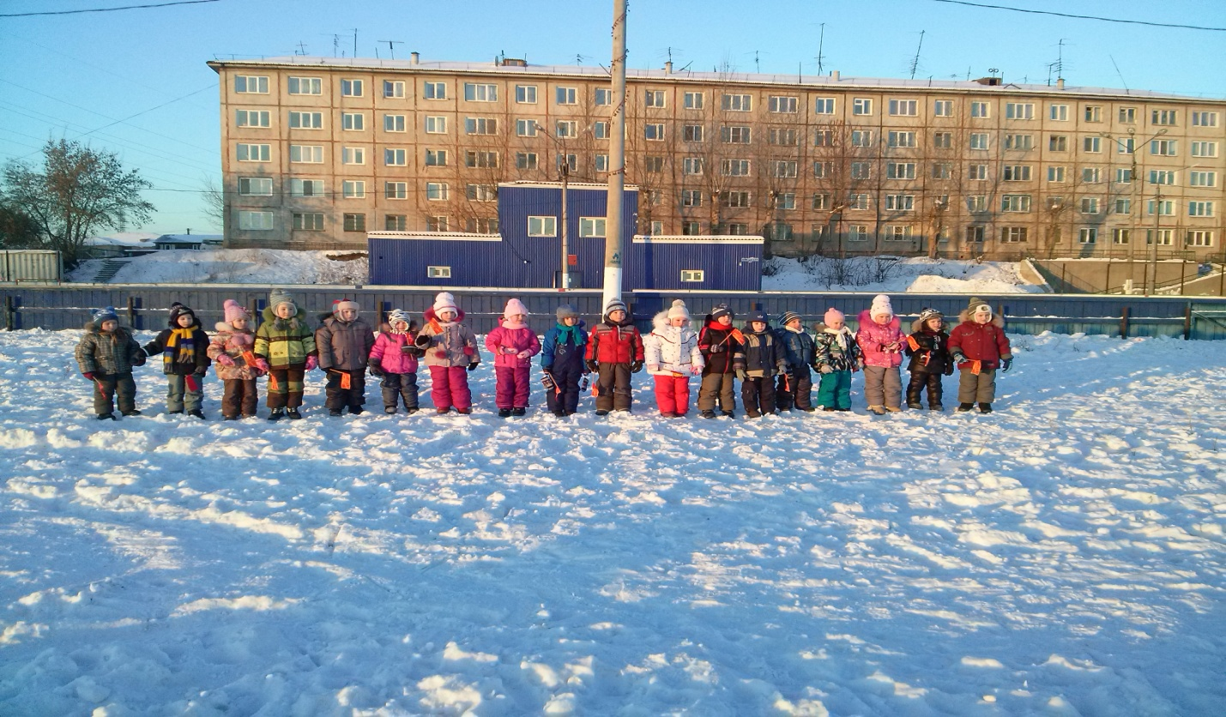

«К игре готовы!»

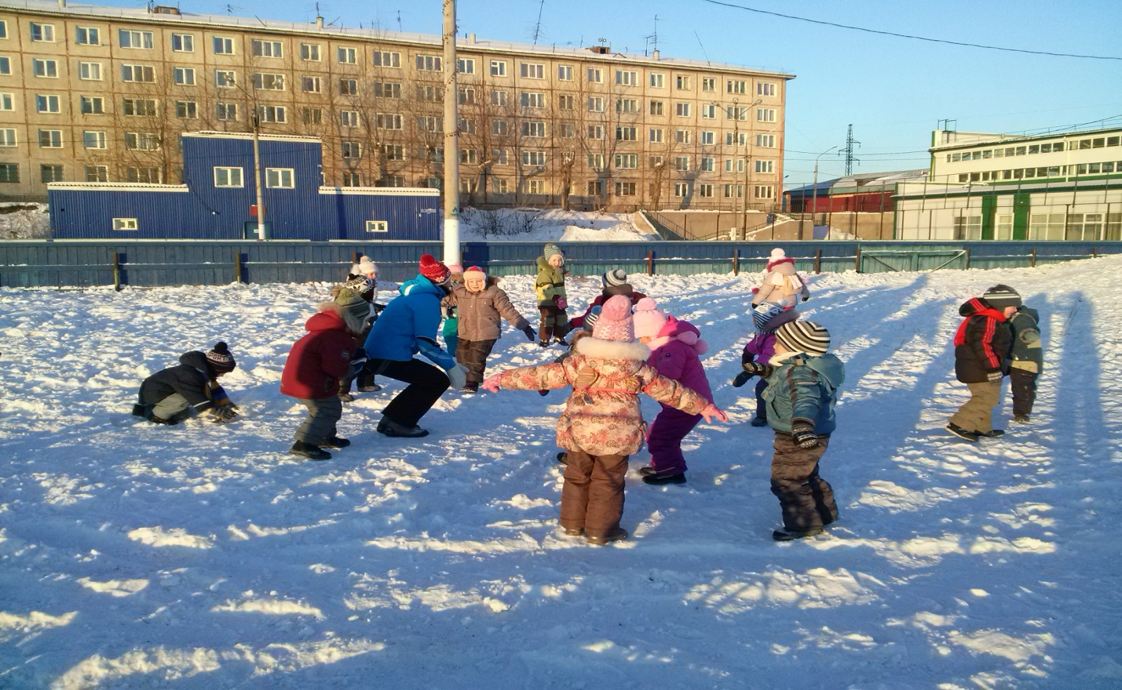

Игра-разминка «Вьюга»

Приложение 3.

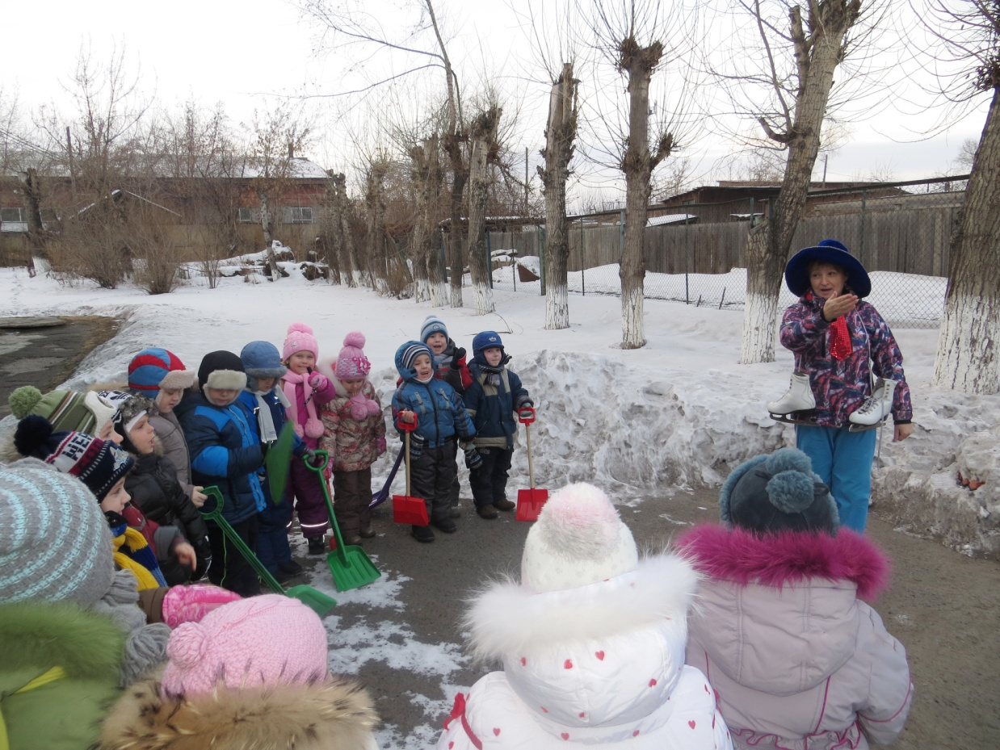

«Незнайка просит помощи»

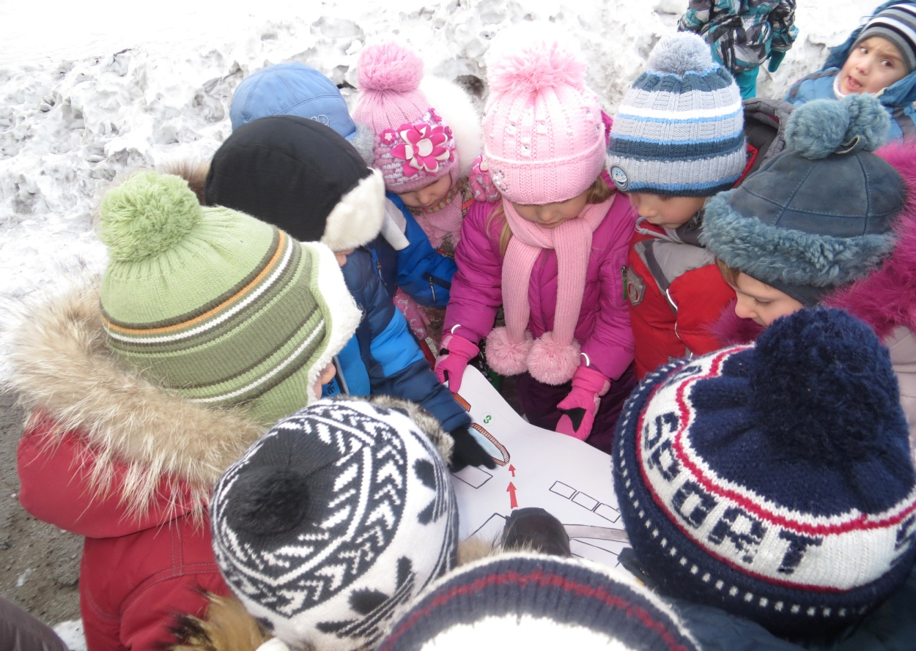

«Ребята рассматривают карту»

Приложение 4.

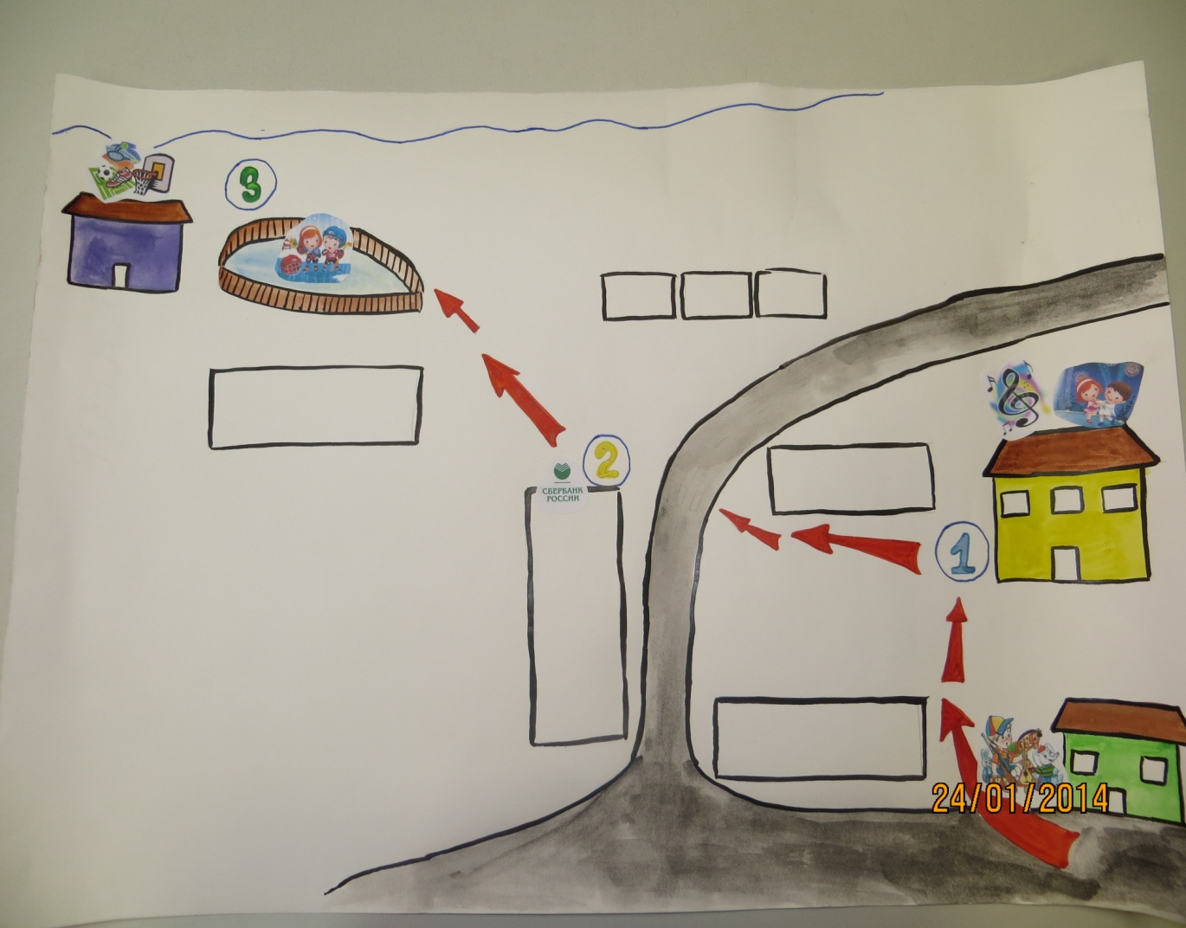

«Карта пути следования»

